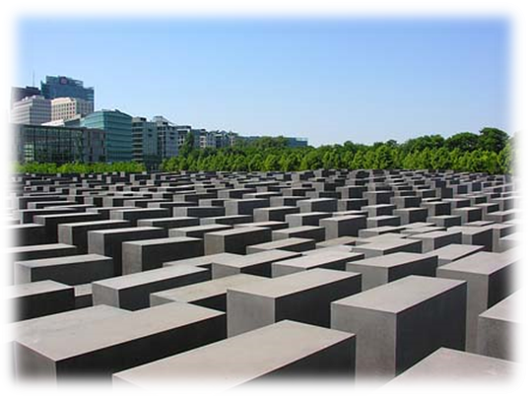**Holocaustmonument**

**Wat? & Waar?**

Het Holocaustmonument staat in Berlijn. Het bestaat ui 2711 betonblokken verschillend van lengte tussen de 20 cm en de 4,5 m. Het monument is gebouwd door de Amerikaanse architect Peter Eisenman. Het veld van golvende blokken roept een gevoel van desoriëntatie en isolatie op. Het monument is op 10 mei 2005 ingewijd. Onder het monument is een expositieruimte ingericht.

**Tarieven en Openingstijden:**

Het monument is gratis te betreden en 24/7 open. Het informatiepunt is ook gratis maar een audiogids kost 4 euro. Een audiogids is sterk aan te raden.

**Historie**

Het Holocaustmonument is een monument ter herinnering aan de Jodenvervolging tijdens de Tweede Wereldoorlog. Het motto van het monument is van de Italiaanse schrijver Primo Levi, hij was zelf een overlevende van het kamp Auschwitz. Het motto luid: ‘Het is gebeurd, en het kan weer gebeuren. Dat is de kern van wat wij te zeggen hebben.’

De betonblokken zijn van de buitenkant voorzien van een speciale chemische laag waardoor graffiti er makkelijk weer vanaf gaat. De producent van deze laag was Degussa. Na het bericht dat dit bedrijf tijdens de Holocaust mede-eigenaar was van het bedrijf dat Zyklon-B produceerde voor het Derde Rijk, werd de bouw tijdelijk stilgelegd. Na onderzoek werd besloten dat het bedrijf genoeg afstand had genomen van zijn verleden.

